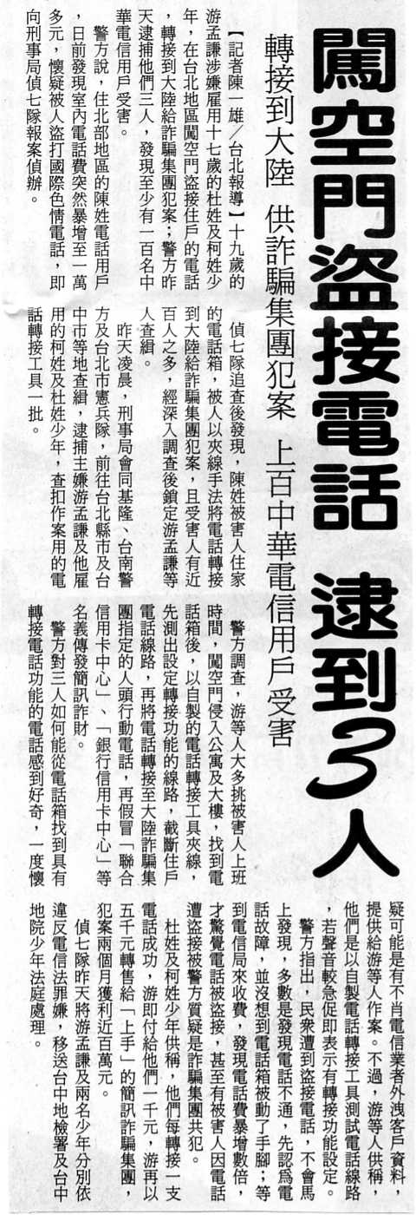
編號：06
字數：315
一、禮運大同篇：「……謀閉而不興，盜竊亂賊而不作，故外戶
而不閉，是謂大同」。大同社會，連外戶都可不閉；現今社
會，鐵門上鎖還被闖空門。古今的差異未免太大了。
二、電話是現代人的生活必需品，不可一日無之，但電話也是詐
騙集團詐財的工具之一，稍有不慎，則有破財之虞。成也蕭
何，敗也蕭何，無奈之至。
三、闖空門盜接電話，電話用戶直接的受害是電話費暴增，間接
還可能被懷疑成詐欺集團之共犯，有理難說清。折騰之後，
最後可能沒事，但精神痛苦原比金錢損失來得折磨人。
四、詐欺集團的行為，當然構成刑法上的非法侵入住宅以及詐欺
取財的長夜犯。
五、公寓大廈的共同電話箱、個人住戶的電話線路，偶而也要像
拜訪老朋友一樣前去看看，不要老死不相往來。及早發現，
及早處理。

